МУНИЦИПАЛЬНОЕ БЮДЖЕТНОЕ ДОШКОЛЬНОЕ ОБРАЗОВАТЕЛЬНОЕ УЧРЕЖДЕНИЕ КОЧКУРОВСКИЙ ДЕТСКИЙ САД

Организация тематической недели по обучению безопасного поведения на дорогах

Воспитатель:
Кузнецова Т.А.

с. Кочкурово
2022г.
С первых лет жизни любознательность ребенка, его активность в вопросах познания окружающего, поощряемая взрослым, становится весьма не безопасно для него. Зачастую дети являются виновниками дорожно-транспортных происшествий, которые играют вблизи дорог, переходят улицу в неположенных местах, неправильно входят в транспортные средства и выходят из них.
Однако дети дошкольного возраста – это особая категория пешеходов и пассажиров. Я думаю, что сегодня уже никого не надо убеждать в том, что чем раньше мы познакомим ребенка с правилами дорожного движения, научим его навыкам культуры поведения на улицах и дорогах, тем меньше будет происшествий на проезжей части. Организация тематической недели по этой теме позволила познакомить детей с правилами дорожного движения, сформировать у них навыки правильного поведения на дороге. Необходимо с самого раннего возраста включать детей в такие тренинги т.к. знания, полученные в детстве, наиболее прочные; правила, усвоенные ребенком, впоследствии становятся нормой поведения, а их соблюдение – потребностью человека. А так как у нас группа разновозрастная, где дети от 1,6 до 7 лет, то в таких условиях младшие активнее усваивают знания: они учатся у старших.
Целью этой педагогической работы является формирование у детей дошкольного возраста правил поведения на дороге, умения адекватно действовать в различных жизненных ситуациях.
Для решения этой цели я поставила следующие задачи:
· познакомить детей с правилами дорожного движения;
· уточнить и расширить представления детей обо всех участниках дорожного движения;
· сформировать умения применять полученные знания в жизни;
· развивать у детей способность к предвидению возможной опасности в конкретно меняющейся ситуации и построению адекватного безопасного поведения.
· воспитывать потребность детей быть дисциплинированными и внимательными на улицах, осторожными и осмотрительными.

Для реализации поставленной цели и задач я обратила особое внимание на организацию в группе предметно-пространственной развивающей образовательной среды, соблюдая ее принципы в соответствии с ФГОС ДО.
У меня она представлена в виде дидактических, сюжетно-ролевых игр, наглядного материала и методических пособий. Я стараюсь дать возможность детям самостоятельно и под моим присмотром изменять среду в зависимости от образовательной ситуации (например, игровой центр по ПДД перестраивается в автомастерскую, автозаправочную станцию, автосалон и др.). А так как в летний период большую часть времени дети находятся на улице, то и обустройство площадки с элементами ПДД – это необходимое условие в нашей работе
При использовании данных пособий мы с детьми закрепляем знания о видах транспорта, частях дороги, видах пешеходных переходов, развиваем сенсорные эталоны (цвет, форма, величина, представление о пространственных изменениях), повторяем правила поведения, сравниваем. Формы деятельности с детьми: различные виды ИЗО-деятельности, различные виды игр (дидактические, сюжетно-ролевые, подвижные);
рассказы воспитателя, чтение художественной литературы; рассматривание дидактических картинок и иллюстраций; беседы и разговоры по ПДД; наблюдения за транспортом и пешеходами;

Примерное планирование организованной образовательной деятельности в летний период

(В РАЗНОВОЗРАСТНОЙ ГРУППЕ)
Виды  деятельности | Содержание и цели деятельности в различных возрастных подгруппах
Виды  деятельности | младшая подгруппа | Средняя подгруппа | Старшая подгруппа | Подготовительная подгруппа
Август, 1-я неделя, модуль №47 - тема «Светофор наш друг»
Цели: знакомить детей с устройством улиц, основными правилами дорожного движения, моделями культурного и безопасного поведения участников дорожного движения (пешеходов, пассажиров, водителей), стимулировать включение полученной информации в игровое взаимодействие.
Игровая | Игра-путешествие по территории площадки детского сада,  «Что изменилось?». | Целевая прогулка в авто-городке  «Как устроена улица»; практическое упражнение “На тротуаре»; «Место для игры  Цели: Знакомить детей с частями улицы, их назначением, правилами передвижения по тротуару. Актуализировать и дополнять представления детей о правилах выбора места для игры  Игра-беседа: «Зачем нужны дорожные знаки» Цели: сконструировать дорожную ситуации и обсудить с детьми как в подобной ситуации помогут дорожные знаки.  Сюжетно-ролевая игра: «Пешеходы и водители». Цели: учить детей подготавливать необходимые условия для игры, распределять роли, формировать навыки безопасного поведения
Двигательная | Подвижная игра: «Паровоз» Ходьба друг за другом, за ведущим (ребёнком подготовительной подгруппы) по участку или территории детского сада.  №1 Пузырь"  Цель: Научить детей становиться в круг, делать его то шире, то уже, приучать их согласовывать свои движения с произносимыми словами.  Дыхательная гимнастика:  «Ветер, ветер, ветерок». (дети передают звук «ш-ш» постепенно друг другу.)  Пальчиковая гимнастика:  «Кто быстрее добежит?»  (бег пальчиками), «Пальцы играют в прятки» | Подвижные игры:  «День и ночь», «Светофор» др., «Такси» [10,  с. 252], «Дорожная  грамота».  Дыхательная гимнастика: «Пыльная дорога» (набрали воздух, задержали, сказали «апчхи»); игра «Эхо» (передают звук; расстояние между детьми 1–2 метра). | Игры-эстафеты «Чьё звено быстрее соберётся» с детьми старшей и подготовительной подгрупп.  Цели: привлекать к активному участию в коллективных играх; развивать быстроту, выносливость, ловкость; воспитывать стремление участвовать в играх с элементами соревнования, играх-эстафетах  Пальчиковая гимнастика «Пассажиры в автобусе» [10, с. 204] Игры: П/и «Цветные автомобили» [10, с. 207];  Д/и «Учим дорожные знаки».  Упражнения на равновесие: «Тёмные очки»  (ходьба с закрытыми глазами), «На пенёчке»  (удержание равновесия сидя на мяче), «Не упади» (ходьба по линии, шнуру), «Невидимки»  (хождение на носочках).  .
Изобразительная | Рисование на тему «Привяжем к шарикам цветные ниточки».  Цели: совершенствование умений в рисовании | Летний вернисаж (рисование, лепка, аппликация): «Дорожные знаки» (рисование тычками, смятой бумагой по тонированной бумаге, карандашами, восковыми  мелками).  Цели: развивать умение рисовать разными способами | Фотовыставка: «ГИБДД в гостях у смешариков» Составление тематического альбома «Правила поведения на дороге» с детьми старшей и подготовительной подгрупп.  Цели: обогащать знания детей о поведении на дороге; способствовать овладению композиционными умениями
Конструирование | Постройка из деталей деревянного конструктора домика, лавочки у домика  Цели: развитие интереса к конструктивной деятельности | Наблюдение за строительными играми старших детей.  Цель: развивать умение анализировать образец постройки: выделять основные части, устанавливать пространственное расположение этих частей | «Наша улица» Постройка различных зданий из деталей деревянного конструктора для дальнейшей игры в автогородке  Цели: побуждать создавать сооружения с опорой на опыт освоения архитектуры, знакомить детей с устройством улицы, поддерживать интерес к обыгрыванию построек, обращая внимание на правила безопасного поведения на улицах города  _
Коммуникативная | Беседа с игровым персонажем (зайкой, матрешками)  Цели: формирование готовности детей к совместной деятельности с взрослым | Дидактическая игра «Доскажи слово».  Цель: продолжать знакомить детей с разными видами транспорта: учить отчетливо произносить многосложные слова: автомобили, грузовики, мусоровоз, водовоз, и т. д. | Беседа перед сюжетно-ролевой игрой. «Шоферы» чтение рассказа И. Серякова «Улица, где все спешат» с детьми старшей и подготовительной подгрупп.  Цели: дополнять представления детей об автомобилях специального назначения, учить их различать, рассказывать особенности, сходства и различия; продолжать учиться обыгрывать различные ситуации , в которых используются автомобили спецназначения
Трудовая | Наблюдение на прогулке  за старшими дошкольниками, собирающими игрушки.  Цели: формирование позитивных установок к различным видам труда | Творческая мастерская: «Правила и знаки»  Цели: предложить детям нарисовать знак-подсказку для одной из ситуаций, обсудить, как можно использовать такие знаки в жизни группы. | Изготовление атрибутов  для сюжетно ролевых игр «ГИБДД», «МЧС», «Мы  спасатели» по возрастным группам.
Познавательно-исследовательская | Наблюдение за работой водителя  Дидактические игры беседа о правилах безопасного поведения в детском саду | Игры: «Угадай знак» [26], «Угадай и назови» (отгадывание загадок по теме недели).  Экологическая тревога: «Грузовик на батарейках».  Д/и: «летает, плавает, ездит», «Угадай и назови» (виды транспорта).  Упражнение на развитие воображения «Мы – изобретатели», ТРИЗ: что будет, если машина будет размером со спичечный коробок? Или размером с самолет? | Беседы с детьми старшей и подготовительной подгрупп. «Дорожные знаки»; «Как избежать неприятностей»  Цели:  Знакомство с профессией полицейского: рассматривание формы и атрибутов.  Упражнение на развитие воображения «Мы – изобретатели», ТРИЗ: что будет, если машина будет размером со спичечный коробок? Или размером с самолет?
Музыкальная | Упражнение «Что звучит?».  Цель: познакомить с детскими музыкальными инструментами: барабаном, колокольчиком, молоточком; формировать умение различать их звучание; воспитывать интерес к музыке и к совместным действиям со сверстниками | Разучивание песен о лете, светофоре, пешеходах ;музыкально-дидактическая игра «Что звучит?»  Цели: учить детей различать звуки илицы, подбирать существительные и глаголы для обозначения услышанного, составлять словосочетания. Формировать умение ориентироваться на звуковые сигналы. Развивать слуховое восприятие, способствовать концентрировать внимание | Упражнение на развитие слуха и голоса «Андрей-воробей» (рус. нар. песня, обр.  Ю. Слонова); импровизационная пляска «Дружные пары»  (муз. И. Штрауса («Полька»)).  Цель: формировать певческие навыки, умения петь легким звуком, придумывать движения к пляскам | Музыкальная игра «Красный, желтый,  зеленый».
Восприятие художественной литера-туры и фольклора | Слушание и обсуждение стихотворения Цели: восприятие произведения путем художественного слова | Слушание и обсуждение стихотворения А. Усачева «Футбольный мяч».  Цели: учить детей отвечать на вопросы, аргументировать свой ответ, поясняя почему возникла опасная ситуация, какие правила безопасного поведения нарушены. | Чтение художественной литературы по теме недели: О. Бедарева «Азбука безопасности» Цели: побуждать рассказывать о своем восприятии конкретного поступка литературного персонажа [21, с. 45–60]; знакомство с главами романа-сказки Н. Носова «Приключения Незнайки  и его друзей» (гл. 5); Ц.: понимать идею произведения, замечать особенности языка

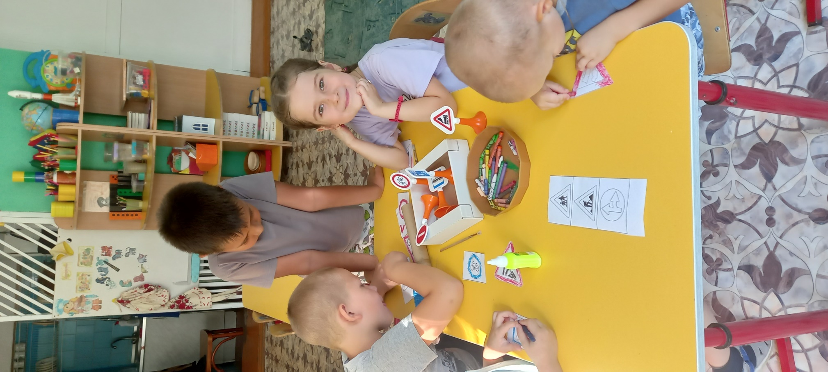
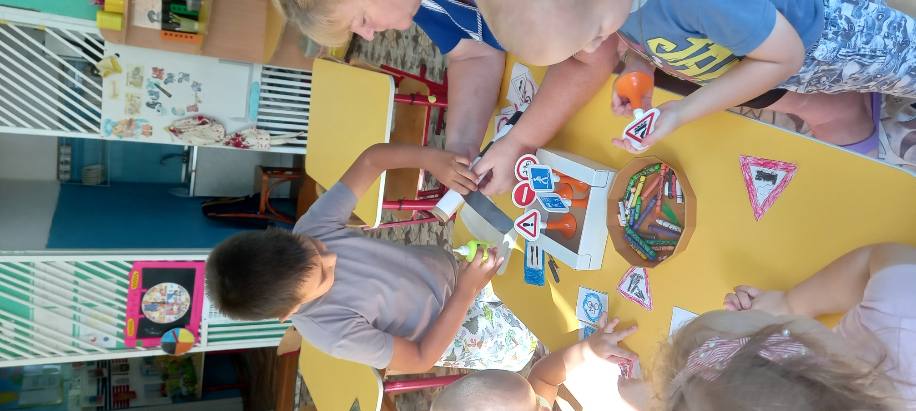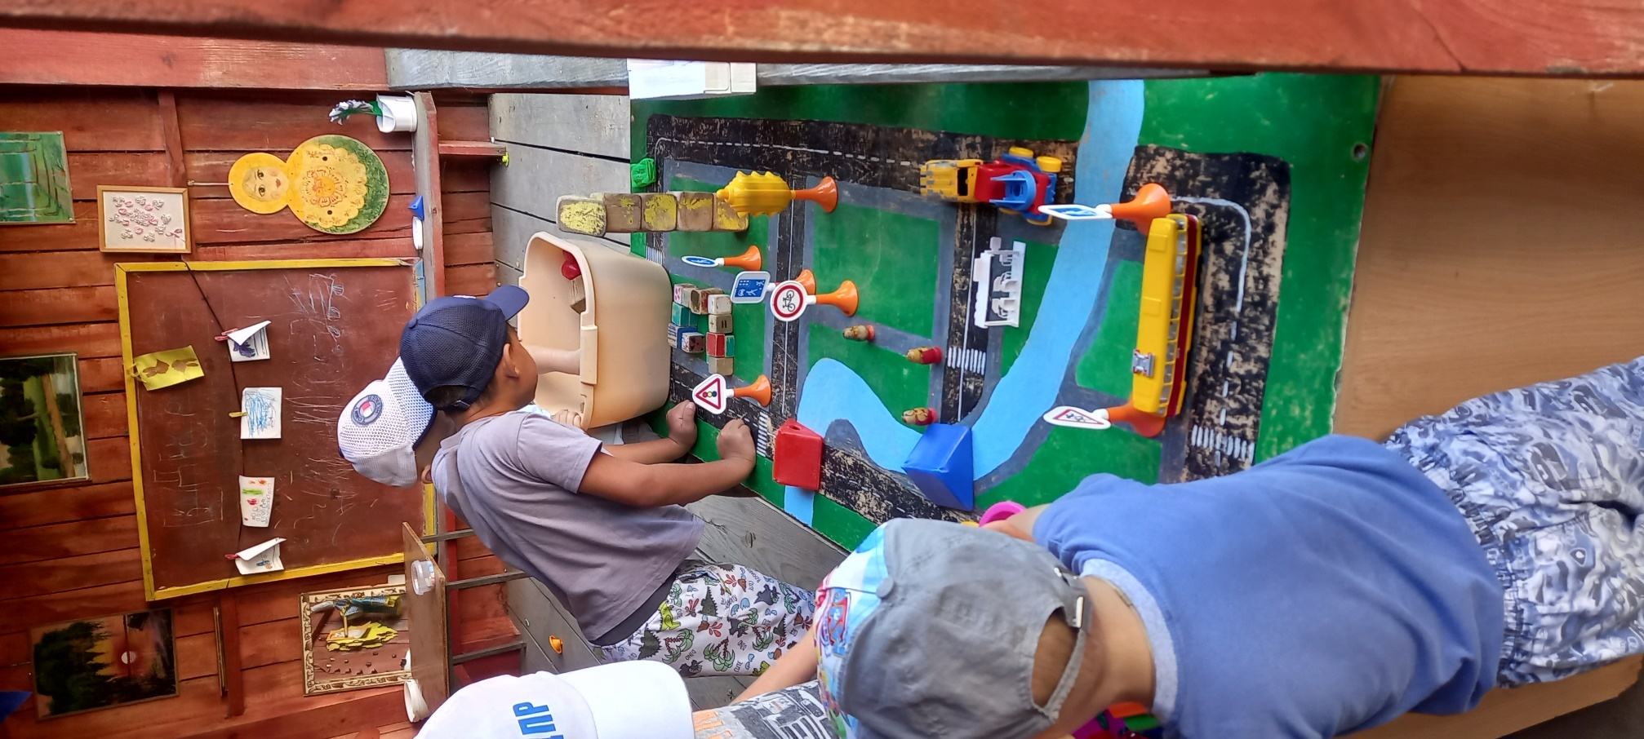

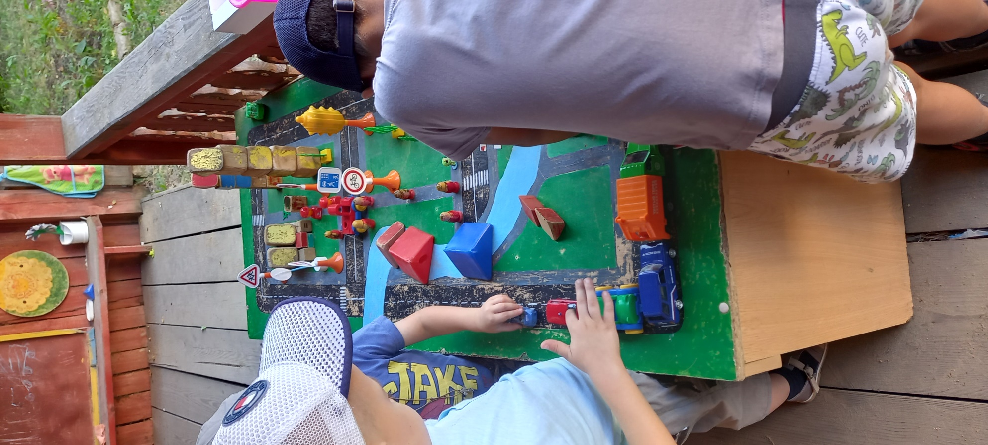

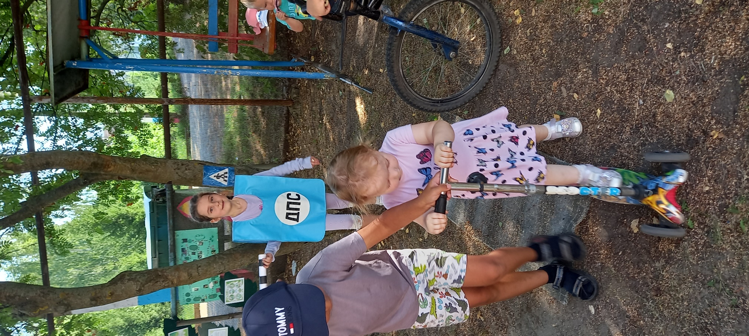

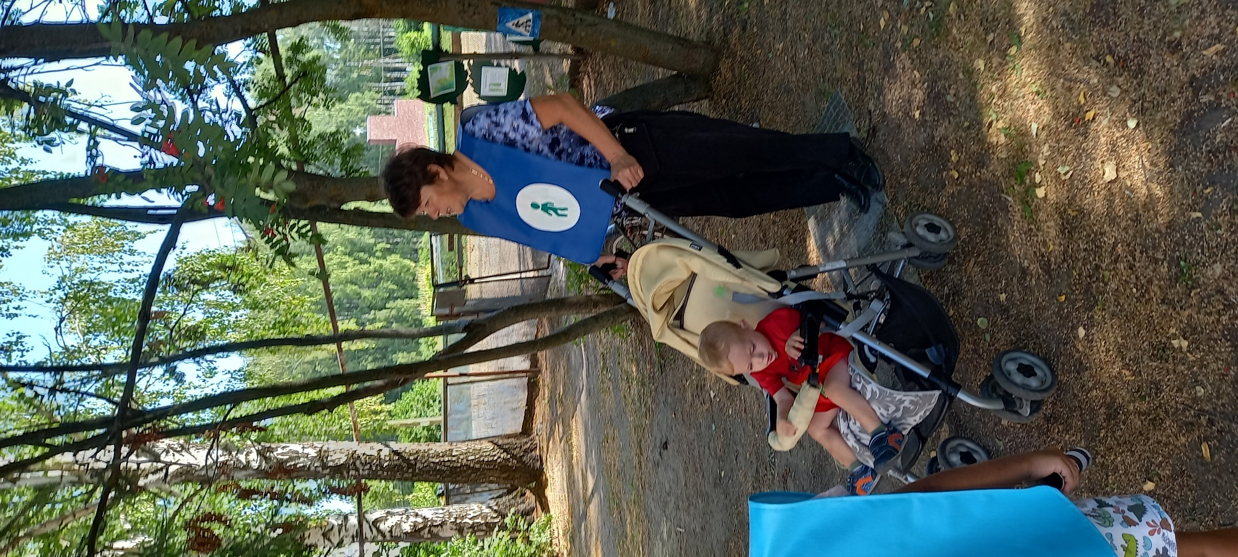

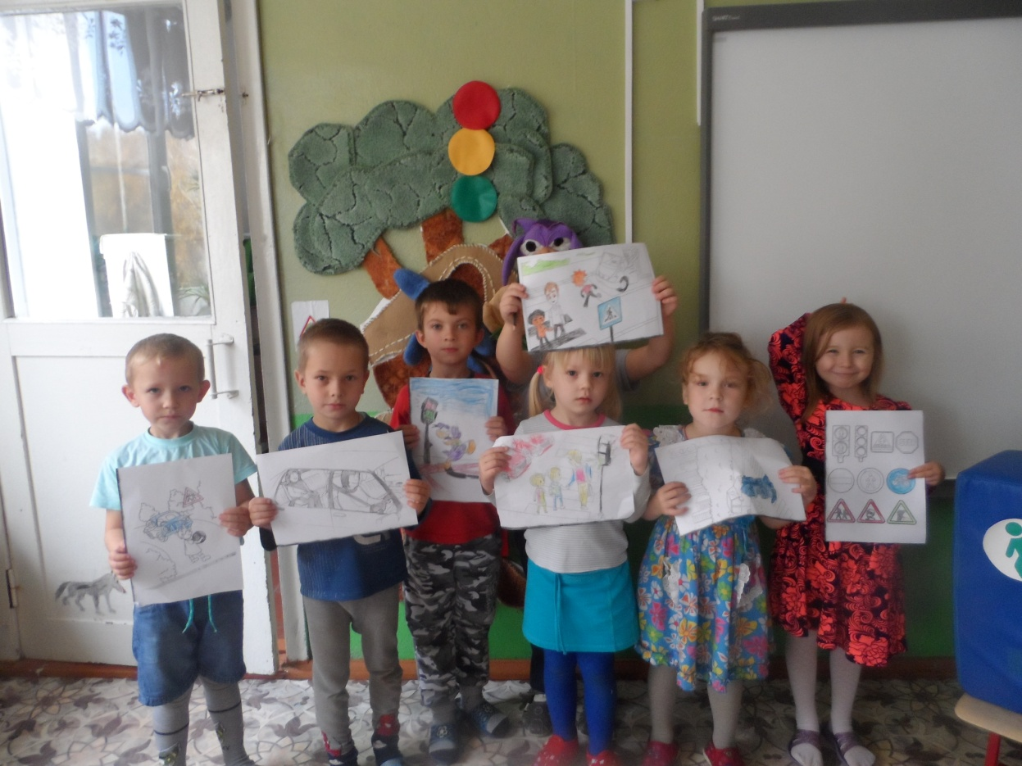

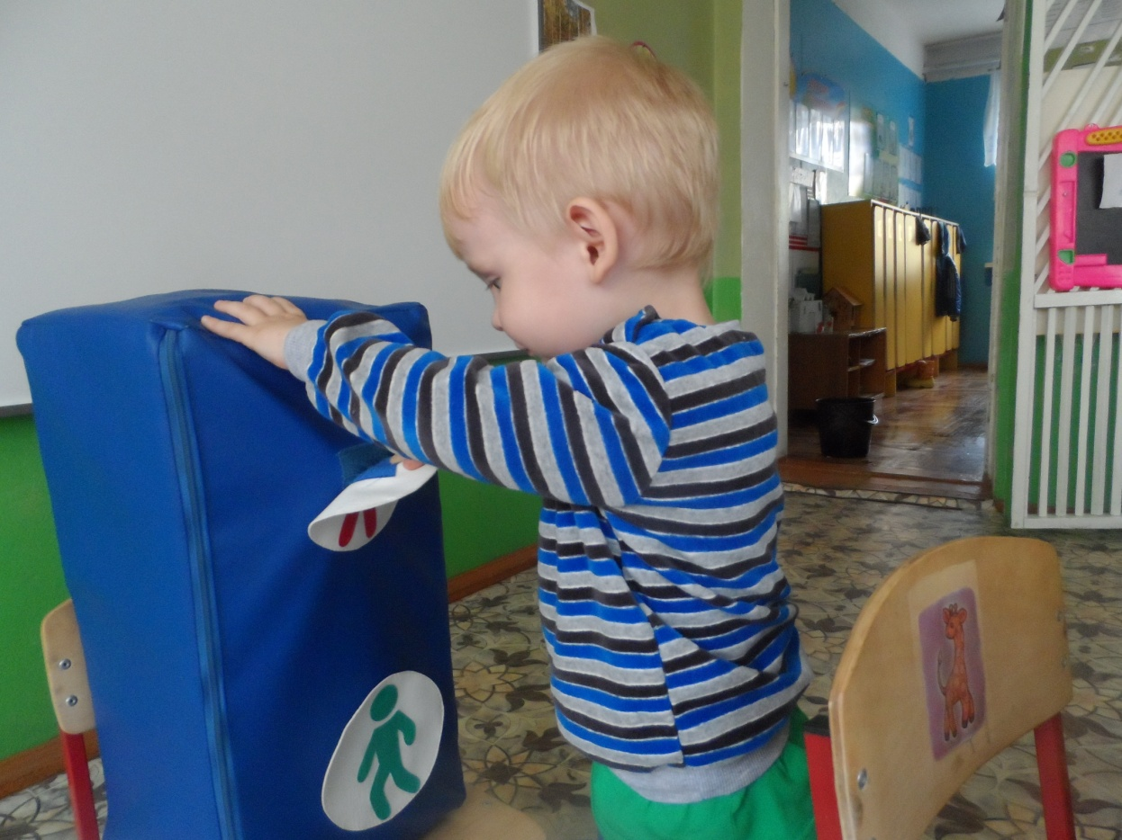

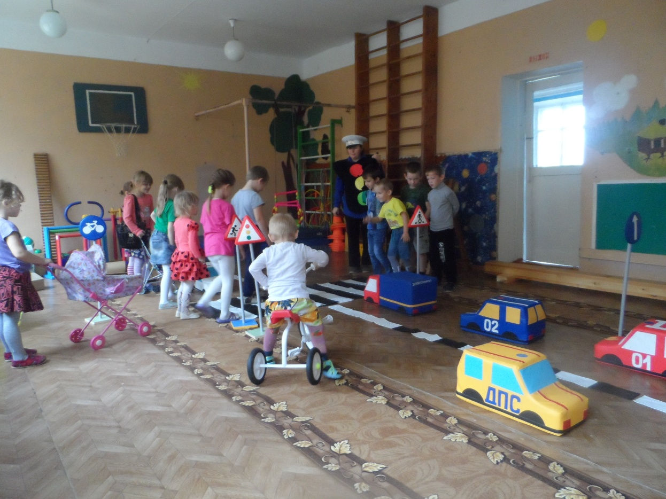

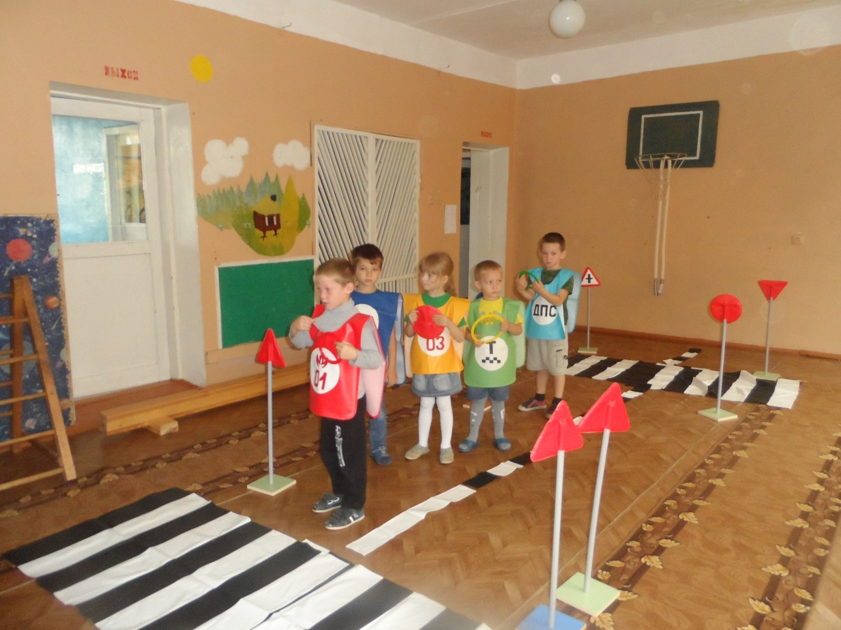

https://cloud.mail.ru/public/rdjp/55j3jKFc4

